Quinzieme Dimanche du temps ordinaire
12/07/25 | 18H30 ICHT | Messe Anticipée du Dimanche | +fam. KERN-FOESSER
13/07/25 | 10H00 LIM | Messe du Dimanche
Messes de Semaine
14/07/25 |  | Pas de Messe
15/07/25 | 09H30 HIP | Messe de semaine St. Bonaventure
16/07/25 | 09H30 LIM | Messe de semaine ND du Mont Carmel
17/07/25 | 18H30 HIND | Messe de semaine
18/07/25 | 18H00 NORD | Messe de semaine
Seizieme Dimanche du temps ordinaire
19/07/25 | 18H30 NORD | Messe Anticipée du Dimanche
20/07/25 | 10H00 HIND | Messe du Dimanche

Petit rappel : Tous le dimanches à 18H en la Oberkirch (chapelle de Hindisheim) : Chapelet

Les offices pendant les deux mois d'été
Pendant les mois de juillet et août, les offices de semaine sont maintenus. Les messes dominicales auront lieu le samedi soir à 18H30 et le dimanche à 10H00. Le curé sera absent entre le 19 juillet et le 4 août. Il sera remplacé par un prêtre venant de St. Maximin la Sainte Baume (Provence). Il restera joignable pour les urgences.

Pour joindre le Cure M. d'Hooge :
253, Impasse de l'Eglise, 67150 Hindisheim
Tél 03 67 99 43 99 / 06 61 34 04 14
marcdh2@hotmail.com
Communaute de paroisses Pays de Saint Ludan
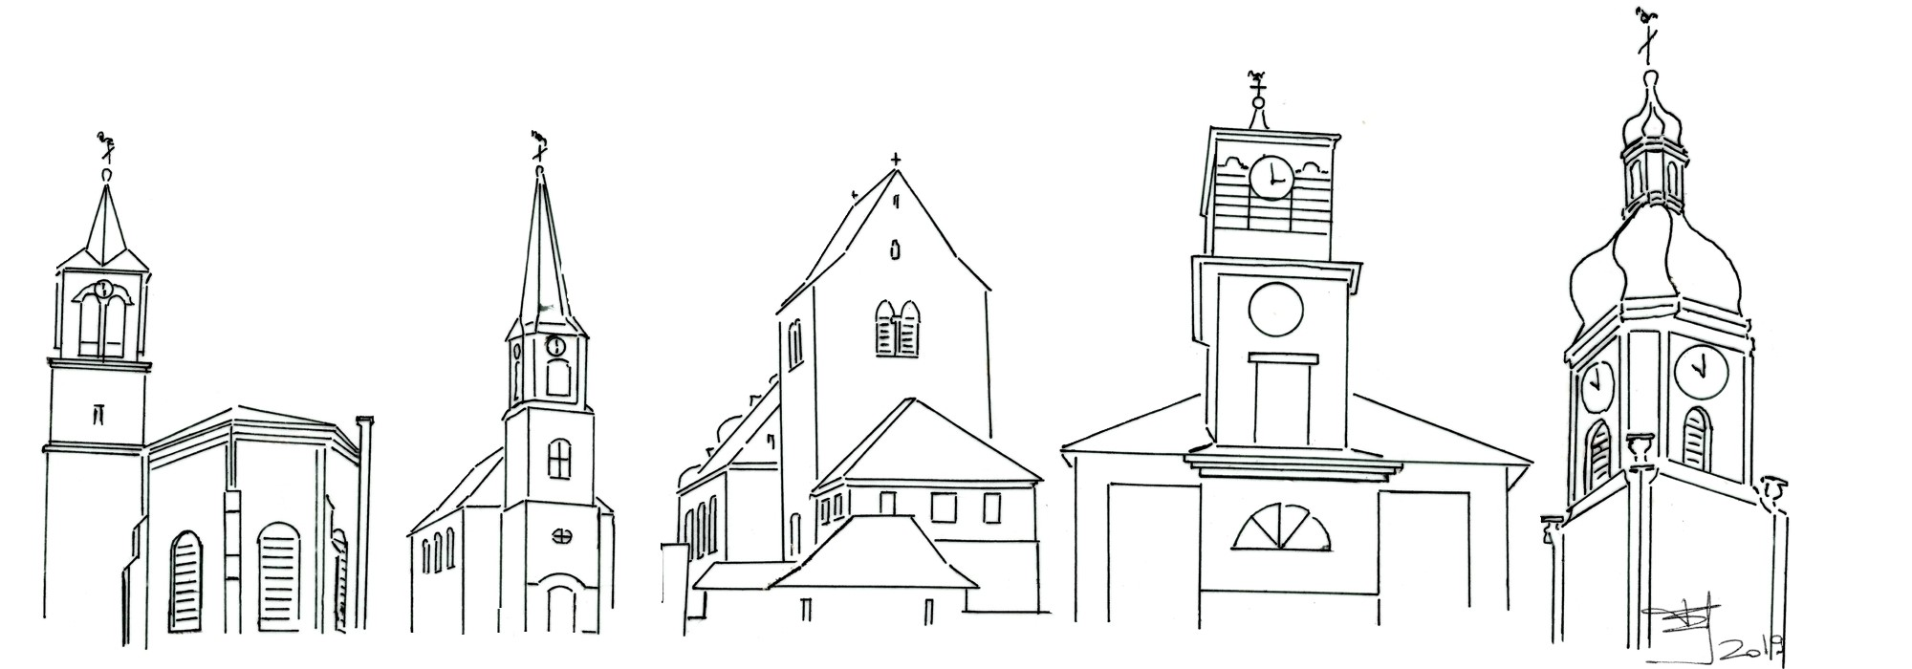

Feuille de semaine N°151

Première lecture : Dt 30, 10-14 : « Elle est tout près de toi, cette Parole, afin que tu la mettes en pratique »

Psaume : Ps 18 : R/ Ta parole, Seigneur est vérité, et ta loi délivrance.

Deuxième lecture : Col 1, 15-20 : « Tout est créé par lui et pour lui »

Évangile : Lc 10, 25-37 : « Qui est mon prochain ? »
Qu’est-ce qu’aimer ? Et « qui est mon prochain ?
S’aimer soi-même.
C’est sans doute notre première démarche de foi : croire que nous sommes aimables, non pas en raison de nos qualités ou de nos performances mais parce que nous sommes aimés par Dieu, gratuitement, inconditionnellement, dès avant notre naissance. C’est ce qui fonde la dignité radicale de l’homme, quel que soit sa position ou son utilité sociale. Si nous n’acceptons pas l’amour de Dieu pour nous, comment pourrons-nous aimer vraiment les autres ?
Qu’est-ce qu’aimer ?
« Aimer Dieu de tout son cœur, de toute son âme et de tous ses moyens », c’est aimer son prochain.
Et qui est mon prochain ?
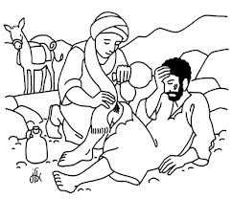
Pour les fils d’Israël le prochain était le membre du peuple. Jésus bouscule cette conception puisque c’est un Samaritain qui se fait le prochain de celui que l’on suppose être un juif, puisqu’il vient de Jérusalem, même s’il n’est qualifié que d’homme : « un homme descendait »… Le prochain, c’est tout homme. Le génie de Jésus est de retourner complètement la question : « Lequel des trois, à ton avis, a été le prochain de l'homme tombé entre les mains des bandits ? » C'est évidemment une tout autre manière d'envisager le prochain. Il n'est pas forcément celui avec qui j'aurais en commun des liens de sang, d'affinité, de religion ou d'intérêt. Le prochain, c'est celui que, moi, je deviens quand je me rapproche d’un homme, quel qu'il soit et quel que soit son éloignement présumé.
En ce sens, il ne faudrait pas parler de « mon » prochain, mais du prochain que, moi, je suis réellement. Dans ma vie, de qui me fais-je proche ? Proche des miens auxquels je donne le meilleur de moi-même ? Proche de ceux et celles avec qui je travaille et que je m'efforce de respecter et d'aider ? Proche aussi des blessés de la vie, des malades, des déprimés, des isolés et des désespérés ? A tous, il m’est toujours possible de me faire abordable en offrant au moins mon écoute et mon attention.
Chant d'entrée :
Dieu nous éveille à la foi.
Voici le jour que fit le Seigneur.
L'agneau livré guérit les pécheurs ;
Il nous libère.
Jour d'allégresse, Alléluia ! (bis)
Dieu nous convoque à la joie.
Voici le jour que fit le Seigneur.
Notre berger, le Christ est vainqueur ;
Il nous rassemble.
Jour d'allégresse, Alléluia ! (bis)

Ps. 18 Refr. Ta parole, Seigneur, est vérité, et ta loi délivrance !

La loi du Seigneur est parfaite,
qui redonne vie
La charte du Seigneur est sûre,
qui rend sages les simples.
Les préceptes du Seigneur sont droits,
ils réjouissent le cœur ;
Le commandement du Seigneur est limpide,
il clarifie le regard
La crainte qu'il inspire est pure,
elle est là pour toujours ;
Les décisions du Seigneur sont justes
et vraiment équitables.

Credo : (Dialogué) Pr : Je crois en un seul Dieu,
le Père tout puissant, créateur du ciel et de la terre, de l’univers visible et invisible,
Je crois en un seul Seigneur, Jésus Christ,le Fils unique de Dieu, né du Père avant tous les siècles :
Il est Dieu, né de Dieu, lumière, née de la lumière, vrai Dieu, né du vrai Dieu
Engendré non pas créé, consubstantiel au Père ; et par lui tout a été fait.
Pour nous les hommes, et pour notre salut, il descendit du ciel;
Par l’Esprit Saint, il a pris chair de la Vierge Marie, et s’est fait homme.
Crucifié pour nous sous Ponce Pilate, Il souffrit sa passion et fut mis au tombeau.
Il ressuscita le troisième jour, conformément aux Écritures, et il monta au ciel;
il est assis à la droite du Père.
Il reviendra dans la gloire, pour juger les vivants et les morts et son règne n’aura pas de fin.
Je crois en l’Esprit Saint, qui est Seigneur et qui donne la vie; il procède du Père et du Fils.
Avec le Père et le Fils, il reçoit même adoration et même gloire; il a parlé par les prophètes.
Je crois en l’Église, une, sainte, catholique et apostolique.
Je reconnais un seul baptême pour le pardon des péchés.
J’attends la résurrection des morts, et la vie du monde à venir. Amen

Prière Universelle : Dans ta bonté, regarde nous Dieu d'amour !

Priez, frères et sœurs ...Que le Seigneur reçoive de vos mains ce sacrifice à la louange et à la gloire de son nom, pour notre bien et celui de toute l'Église.

Communion
Humblement, nous venons à toi,
Nous t’offrons nos vies.
Que nos coeurs s’unissent à ta croix.
Par ce don, tu nous guéris.
Voici offerts Ce pain, ce vin.
Transforme-les, Dieu d’amour, Pour que nous vivions.
Accueille-nous, Pauvres et petits.
Transforme-nous, Dieu d’amour, Pour que nous vivions.

Chant d'action de grâces :
Allez par toute la terre,
Annoncer l’Evangile aux nations !
Allez par toute la terre, Alléluia !
Chantez au Seigneur un chant nouveau,
Chantez au Seigneur terre entière,
Chantez au Seigneur et bénissez son nom !
De jour en jour proclamez son salut,
Racontez à tous les peuples sa gloire,
A toutes les nations ses merveilles !

Inscriptions KT
Pensez déjà à inscrire votre enfant ou adolescent au catéchisme pour la première communion ou la confirmation !
Inscriptions sur le site de la communauté de paroisses ou auprès du curé

Année jubilaire 2025
Accueillez l'espérance qui vous est annoncé lors de cette année jubilaire en participant au nombreuses initiatives proposées par notre diocèse. Voir l'édito du bulletin bi-mensuel. Une partie de votre pèlerinage peut être effectué dans votre paroisse en demandant le sacrement de la réconciliation et en communiant. Confessions avant et après toutes les messes, et sur RV

